陳思永隨感 —比吃熱狗

國慶日那天，吾友鄧君氣極敗壞地打電話來，要我趕緊打開電視，看吃熱狗比賽的實況轉播，並說晚上再打電話來聊一聊。

原來這是一年一度在紐約 Coney 島舉行的國際比賽，行之已滿四十年。比賽辦法
簡單，什麼人在十分鐘之內吞下為數最多的熱狗（腸子帶麵包）就是贏家。

打開電視，只見競賽者狼吞虎嚥，觀眾場邊加油鼓譟，惡行惡狀，極其不雅。不消幾分鐘當瞭解是怎麼一回事後，就關掉電視去幹別的事了。

今年又是 Joey Chestnut 以吞下61隻熱狗奪冠；栗君已蟬聯寶座八次。他既是一個
「大胃王」，所以也能在其他不同的快食比賽裡成績斐然，每年得到的獎金也頗為優厚。

晚上鄧君如約來電，我們同意這是一樁品味低下的競賽，不但有損健康，甚至還不人道；一個人與生俱來的胃，一下子塞進幾十隻熱狗，合適嗎？傳言杜甫不就是餓過頭之後，立時飽食而撐死的嗎？不過事實擺在眼前，比賽經由 ESPN 全國實況轉播，顯然
頗受歡迎。

社會上類似這種「品味低下」的活動層出不窮，未見政府、傳媒、宗教、教育團體出面勸阻。這是個法治的國家，只要不犯法，什麼事情都可以做。聲色之娛刺激感官越深，則越受歡迎，至於觀賞之餘能有什麼收穫，不必奢談進德修業，哪怕增長一點見識，也沒人顧及。明知比吃熱狗是活受罪，居然能使百姓趨之若鶩（見圖），也就見怪不怪了。

不出所料，鄧君又開始朝著「世風日下、人心不古」的方向滴滴咕咕。乃說現時如泥菩薩過江，能自我保全已屬不易；只好唯唯諾諾，順勢抽身而退。至於鄧君「滿肚皮的不合時宜」，看樣子是變不了的。

2014. 07. 09
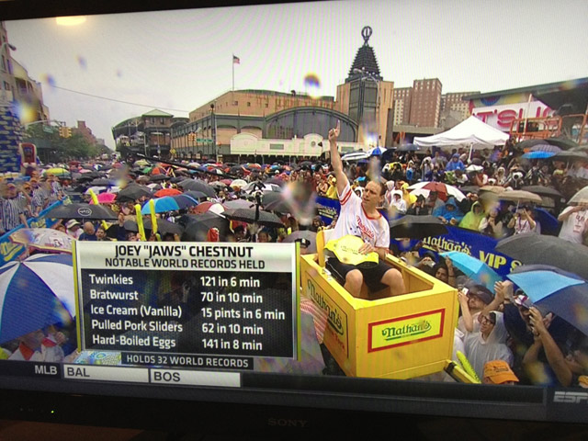
栗君（Joey Chestnut）在今年國際吃熱狗比賽中得冠（網路照片）

